年 班 號 姓名：
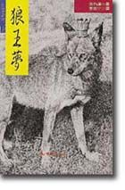
一、閱讀時間： 年 月 日
二、書 名：
二、作 者：
三、出 版 者：
四、故事大意：______________________________________________________________________
___________________________________________________________________________________
___________________________________________________________________________________
___________________________________________________________________________________
動動腦時間：看完這本書後，你的想法是…
- 母狼紫嵐一直遭遇失敗的原因是什麼？

- 如果你是紫嵐，你會如何達成你的夢想？

- 我們常說「狼狽為奸」、「狼心狗肺」，你認為狼到底是怎麼樣的動物？

- 你覺得狼的社會組織和人類的社會一不一樣？為什麼？

- 你想成為領導者嗎？你覺得領導者需要怎麼樣的特質？

